Gli italiani famosi nel mondo

Gli scienziati:

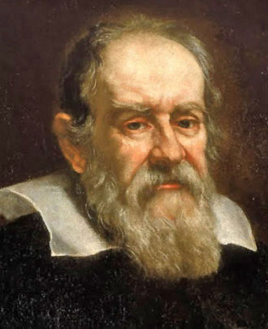 Galileo Galilei
(nato a Pisa nel 1564 – morto ad Arcetri nel 1642)
Oltre alla teoria eliocentrica ha inventato: la bilancia idrostatica, la pompa idraulica, il compasso proporzionale e il termoscopio (antenato del termometro).

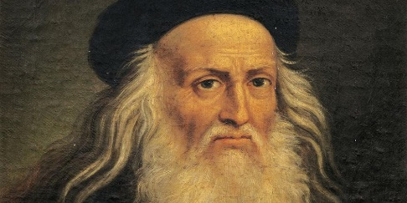Leonardo da Vinci
(nato a Firenze nel 1452 – morto ad Amboise nel 1519)
Dipinti (quadri) piu' famosi:La Gioconda (Mona Lisa) e l’Ultima Cena
Da Vinci è stato anche un ingegnere, uno scultore, un filosofo, uno scienziato e un inventore, un genio, l'uomo del Rinascimento.

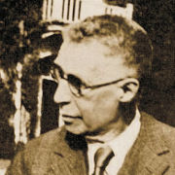 Giuseppe Levi
(nato a Trieste nel 1872 – morto a Torino nel 1965)
L’unico italiano ad essere stato insegnante di tre Premi Nobel. Scienziato, medico e anatomista,famosa la sua ‘Legge di Levi’ (sulle cellule).

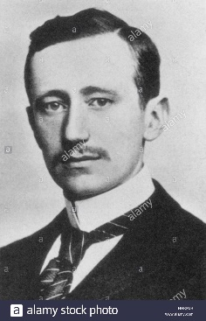 Guglielmo Marconi
(nato a Bologna nel 1874 – morto a Roma 1937)
Fisico, inventore, imprenditore e politico italiano, ha inventato leonde elettromagnetiche. Con la telegrafia senza fili viene ufficialmente dato l’avvio delle radiocomunicazioni.
Nel 1909 Marconi riceve il premio Nobel per la fisica.

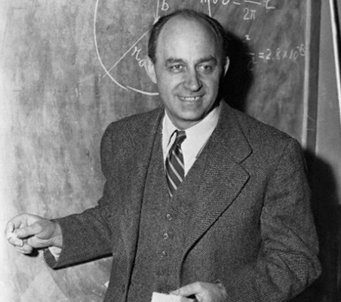 Enrico Fermi
(nato a Roma nel 1901 – morto negli Stati Uniti nel 1954)
Considerato il più grande fisico italiano dopo Galileo Galilei, Enrico Fermi e' famoso per gli esperimenti della meccanica quantistica e della fisica nucleare.
Molto importante anche per l’energia atomica e per la medicina nucleare.
Nel 1938, a soli 37 anni, ha ricevuto il Premio Nobel per la fisica.

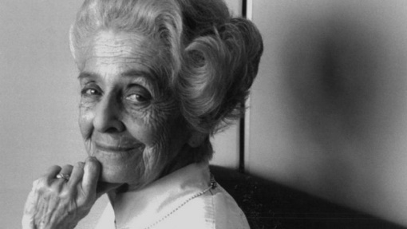 Rita Levi Montalcini
(nata a Torino nel 1909 – morta a Roma nel 2012)
Durante la seconda guerra mondiale e' andata negli Stati Uniti (perche' era ebrea) dove ha studiato la formazione delle cellule nervose.
Nel 1986 ha ottenuto il Premio Nobel per la medicina.

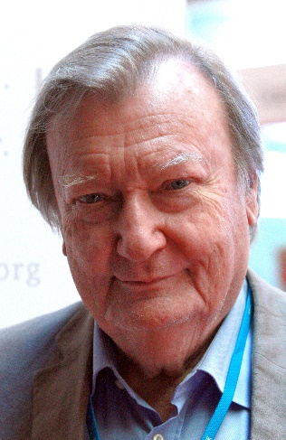 Carlo Rubbia
(nato a Gorizia nel 1934)
Lavora al CERN in Svizzera sui protoni.
Nel 1983 viene annunciata ufficialmente la scoperta dei bosoni vettoriali Z+, Z- e W0, premiata con il Nobel nel 1984.

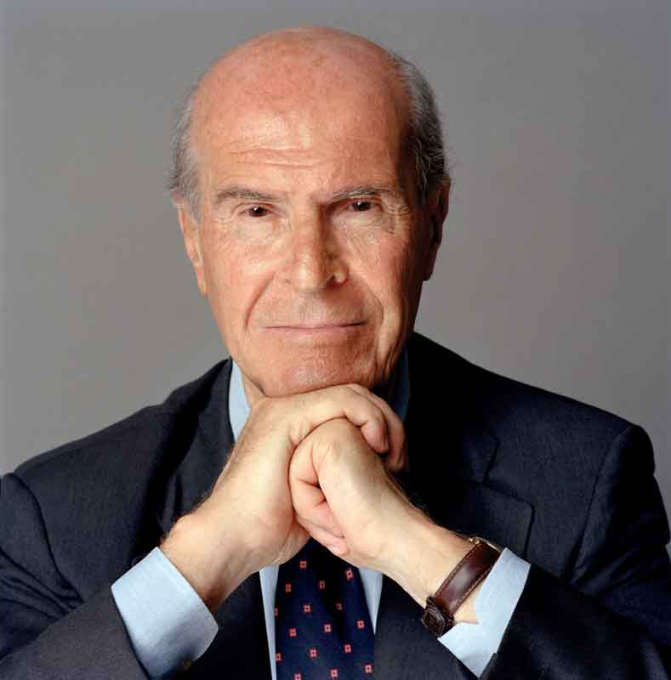 Umberto Veronesi
(nato a Milano nel 1925 – morto a Milano nel 2016)
Medico, ha lavorato nella ricerca dei tumori.

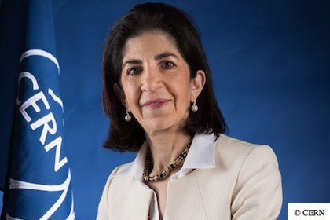 Fabiola Giannotti
(nata a Roma nel 1960)
Fisica, e' direttore del CERN.

